

**PROGRAM ÖZ DEĞERLENDİRME RAPORU**

2024 YILI

GÜZEL SANATLAR, TASARIM VE MİMARLIK FAKÜLTESİ

**FAKÜLTEYE İLİŞKİN GENEL BİLGİLER**

***Programlar:*** Film Tasarımı ve Yönetimi, Görsel İletişim Tasarımı, Çizgi Film ve Animasyon, Gastronomi ve Mutfak Sanatları, Grafik Tasarımı, İç Mimarlık ve Çevre Tasarımı, tekstil ve Moda Tasarımı, Mimarlık

***Programların Eğitim Dili:*** Türkçe

***Öğrenci Kabul Edilen İlk Akademik Yıl:*** 2003-2024

***Mezun Verdiği İlk Akademik Yıl:*** *2006 - 2007*

***Dekan:*** Prof. Dr. Hakan Turgut

***Fakültenin Kısa Tarihçesi ve Değişiklikler:***

Başkent Üniversitesi, Güzel Sanatlar Tasarım ve Mimarlık Fakültesi, Cumhuriyetimizin başkenti Ankara'da, kültür sanat hareketlerine yeni bir bakış açısı getirmek ve sanat tasarım alanlarına özgün buluşlar sağlamak amacıyla kurulmuş bir eğitim öğretim yuvasıdır.

Fakültemiz, büyük önder Atatürk'ün ifade ettiği gibi, "Türkiye Cumhuriyeti'nin temeli kültürdür" sözünden hareket eder. Temel felsefemiz; sanatın beslediği ulusal kaynaklara dayanan kültür birikimlerimizi ihmal etmeden, çağdaş ve evrensel boyutlarla bütünleştirmek, yeni arayışlara giderek araştırmalar yapmak, teknoloji ve sanatın birlikteliğinden doğan zenginleşmiş tasarımları ulusumuzun ve dünyanın hizmetine sunabilmektir.  
  
2003- 2004 Ögretim yılında kurulan Güzel Sanatlar, Tasarım ve Mimarlık Fakültesi, Grafik Tasarımı Bölümü, İç Mimarlık ve Çevre Tasarımı Bölümü, Tekstil ve Moda Tasarımı Bölümü, Mimarlık Bölümü, Görsel İletişim Tasarımı Bölümü, Çizgi Film ve Animasyon Bölümü, Gastronomi ve Mutfak Sanatları Bölümü ve Film Tasarımı ve Yönetimi Bölümü'nü barındırmaktadır .   
  
Günümüzde disiplinler arası sınırların çözülmesi birçok yaratıcı ifade biçimini bir araya getirmiş, kültürel yaratıcılık ve üretimde bütüncül yaklaşımlar düşünceye dayalı sanatsal algıyı güçlü kılan bir eğitimi öngörmüştür. Bu kapsamda fakültemizde öğrenciye kendisini ve yaratıcılığını keşfetmesini öngören ve bunu istediği sanatsal ifade biçime göre geliştirme olanağını sağlayan bir program uygulanır. Problem çözme, profesyonel ilişki geliştirme, disiplinler arası uygulamaya açık, deneyselliği yaratıcılığı, bilgi donanımını ve çağdaş teknolojiler ile destekleyen bir eğitimi öngören fakültenin amacı güzel sanatlar ile uygulamalı sanatları da birleştirebilen yaratıcı bireyler yetiştirmektir.

***Öğrenciler:***

|  |  |  |  |  |  |
| --- | --- | --- | --- | --- | --- |
|  | SINIF | 2024 | 2023 | 2022 | 2021 |
| Toplam Öğrenci Sayısı | 1.Sınıf | 419 | 405 | 420 | 304 |
| 2.Sınıf | 275 | 296 | 275 | 302 |
| 3.Sınıf | 249 | 247 | 307 | 300 |
| 4. Sınıf | 268 | 288 | 313 | 302 |
| Yabancı Uyruklu Öğrenci Sayısı | 1.Sınıf | 8 |  | 2 | 5 |
| 2.Sınıf |  | 2 | 5 | 3 |
| 3.Sınıf | 2 | 3 | 3 | 2 |
| 4. Sınıf | 2 | 4 | 2 |  |
| Yatay Geçiş ile Ayrılan Öğrenci Sayısı | 1.Sınıf | 12 | 38 | 41 | 29 |
| 2.Sınıf | 2 | 25 | 28 | 35 |
| 3.Sınıf | 1 | 26 | 32 | 33 |
| 4. Sınıf |  | 31 | 35 | 30 |
| Ayrılan Öğrenci Sayısı | 1.Sınıf | 19 | 21 | 35 | 28 |
| 2.Sınıf | 21 | 8 | 7 | 15 |
| 3.Sınıf | 4 | 8 | 8 | 1 |
| 4. Sınıf | 10 |  |  | 2 |
| Çift Ana Dal Yapan Öğrenci Sayısı | 1.Sınıf | 5 | 6 | 7 | 8 |
| 2.Sınıf | 4 | 3 | 5 | 4 |
| 3.Sınıf | 2 | 5 | 6 | 1 |
| 4. Sınıf | 7 | 8 | 6 | 3 |
| Yan Dal Yapan Öğrenci Sayısı | 1.Sınıf | 7 | 8 | 5 | 4 |
| 2.Sınıf | 4 |  |  | 2 |
| 3.Sınıf |  | 4 |  | 4 |
| 4. Sınıf | 1 | 1 |  |  |
| Mezun Öğrenci Sayısı | - | 225 | 269 | 245 | 249 |

***Akademik Personel:***

|  |  |  |  |  |
| --- | --- | --- | --- | --- |
|  | 2024 | 2023 | 2022 | 2021 |
| Profesör Sayısı | 13 | 11 | 12 | 12 |
| Doçent Sayısı | 11 | 11 | 12 | 10 |
| Dr. Öğretim Üyesi Sayısı | 20 | 18 | 16 | 15 |
| Öğretim Görevlisi Sayısı | 22 | 20 | 23 | 19 |
| Araştırma Görevlisi Sayısı | 25 | 25 | 19 | 17 |
| Programda ders veren Ders Saat Ücretli(DSÜ) öğretim elemanı sayısı | 81 | 79 | 77 | 83 |
| Danışmanlık yapan öğretim elemanı sayısı | 63 | 62 | 53 | 51 |
| Eğiticilerin eğitimi programları kapsamında eğitim alan öğretim elemanı sayısı | 17 | 17 | 16 | 15 |
| Ders veren kadrolu öğretim elemanlarının haftalık ders saati sayısının iki dönemlik ortalaması | 18,73 | 20,02 | 19,35 | 18,46 |
| Programda ders veren Ders Saat Ücretli(DSÜ) öğretim elemanlarının haftalık ders saati sayısının iki dönemlik ortalaması | 8,88 | 8,07 | 8,34 | 7,91 |

**Organizasyon Şeması**

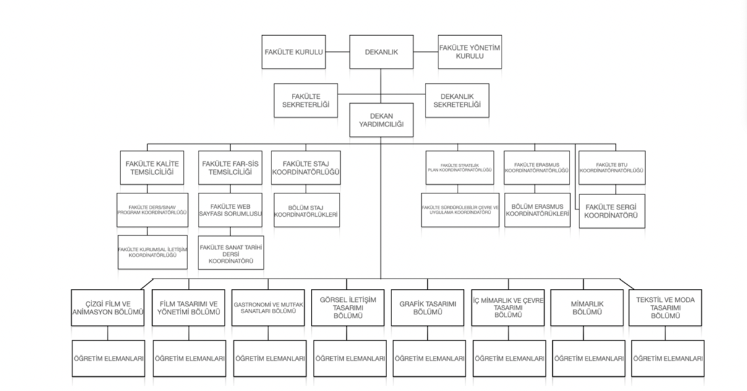

**PROGRAMLARIN ÖZ DEĞERLENDİRME RAPORLARI**

**1-Grafik Tasarımı Bölümü**

**2-İç Mimarlık ve Çevre Tasarımı Bölümü**

**3-Tekstil ve Moda Tasarımı Bölümü**

**4-Mimarlık Bölümü**

**5-Görsel İletişim Tasarımı Bölümü**

**6-Çizgi Film ve Animasyon Bölümü**

**7-Gastronomi ve Mutfak Sanatları Bölümü**

**8-Film Tasarımı ve Yönetimi Bölümü**